**Chương III. Thiết kế API**

1. Cấu trúc cơ bản của API Laravel5

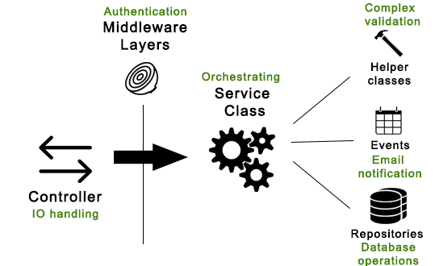

*Hình : cấu trúc cơ bản API của laravel5*

* 1. *Controller (Input/Output handling)*
     + Controller là điểm nhập xuất của ứng dụng. Controller sẽ gọi phương thức lớp dịch vụ phù hợp và định dạng trả về trong file JSON với mã trạng thái chính xác.
  2. *Middleware Laylers (Authentication)*
     + Điểm xác thực quyền kết nối tới sever
  3. *Service Class (Orchestrating)*
     + Lớp dịch vụ là trung tâm điều khiển trước khi thực hiện request.
  4. *Helper classes (Complex validation)*
     + Bao gồm các class hỗ trợ cho lớp dịch vụ.
  5. *Events (Email notification)*
     + Bao gồm các class hỗ trợ cho công việc thông báo cũng như cập nhật tới các tài khoản, email
  6. *Respositories (Database operations)*
     + Là phiên bản tóm tắt một cơ sở dữ liệu

1. Liệt các API có trong khóa luận

|  |  |  |  |  |
| --- | --- | --- | --- | --- |
| STT | Tên | Input | Output | Mô tả |
| 1 | api/validate | Username: string  Password: md5 | Refuse - Accept | Api xác thực sử dụng đăng nhập một tài khoản vào HT chấp nhận hoặc từ chối kết nối đến 2 phân quyền riêng |
| 2 | api/update |  |  |  |
| 3 | api/insert |  |  |  |
| 4 | api/delete |  |  |  |
| 5 | api/search |  |  |  |
| 6 | api/updatestatus |  |  |  |
| 7 | api/show |  |  |  |
| 8 | api/notification |  |  |  |
| 9 | api/statistic |  |  |  |
|  |  |  |  |  |
|  |  |  |  |  |
|  |  |  |  |  |

1. Thiết kế một số API chính liên quan tới UC